2. DERS
Dersin Konusu: 1. BELİRTME SEMBOLÜ “ը”/ “ն”
2. Ա, Ն VE Ը HARFRLERİNİN TANITIMI VE KELİME HAZİNESİ OLUŞTURMAYA YÖNELİK ÇALIŞMALAR

Tekrar
ԶՐՈՒՅՑ
A: Բարի լո՛ւյս:
B: Բարի լո՛ւյս:
A: Ի՞նչ է ձեր անունը:
B: Իմ անունը Այլա:
A: Ի՞նչ է ձեր ազգանունը:
B: Իմ ազգանունը Յըլմազ է:
A: Ինչպե՞ս եք:
B: Լավ եմ:
A: Իսկ դո՞ւք:
B: Շնորհակալություն, ես էլ լավ եմ:
A: Ցտեսությո՛ւն:
B: Ցտեսությո՛ւն:

Belirtme sembolü (tanımlık) olarak kullanılan harfler: “ը”ve “ն”
Belirtme sembolü “ը”
- Ermenicede belirli bir kişi ya da nesneden bahsedildiği durumlarda, söz konusu kişi ya da nesneyi belirten kelimenin sonuna, eğer sözcük sessiz harf ile bitiyorsa “ը” belirtme sembolü kullanılır.
- Sonuna belirtme sembolü getirilen sözcük özel isim ya da cins isim olabilir.
- İyelik zamiri alan adlar olabilir.

Օրինակ՝

Մեհմետ −>Մեհմետը
Իպեկ −> Իպեկը
Կարեն −> Կարենը
Արշակ −> Արշակը
Տուն −> տունը
Պապ −> պապը
Դպրոց −> դպրոցը
Իմ մայրը

Belirtme sembolü “ն” nin kullanıldığı durumlar:
Ermenicede belirli bir kişi ya da nesneden bahsedildiği durumlarda, söz konusu kişi ya da nesneyi belirten kelime sesli ile bitiyorsa“ն” belirtme sembolü kullanılır.
Օրինակ՝
Այշե−>Այշեն
Ալի−> Ալին
Արա −> Արան
Էմմա −> Էմման
- Belirtme sembolü alacak sözcüğün önünde veya arkasında sesli bir harf var ise her koşulda “ն” belirtme sembolü kullanılır.
Օրինակ՝
Մեհմետն ու Ալին
Կարենն ու Էմման

Daktilo harflerini tanıtmak ve harflerin yazımını öğretmek

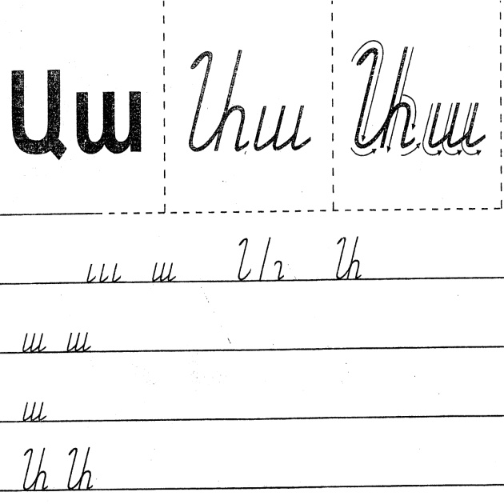

Օրինակ՝
Աքաղաղ, Աղվես, Արջ Արև
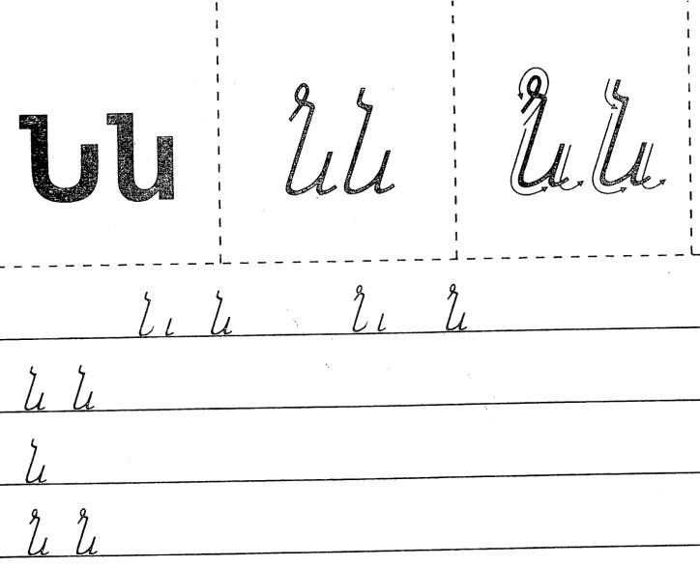

Օրինակ՝
Նավ, Նավարար, Նա, Սանր, Աննա, Տիկնիկ

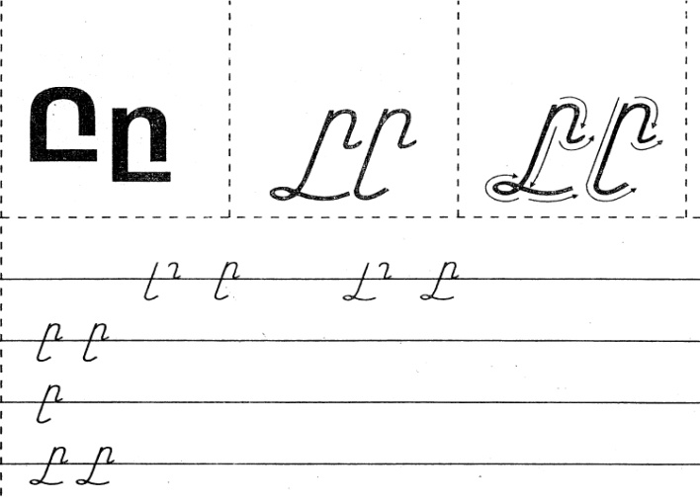

Օրինակ՝
Ընկույզ, Ընտանիք, Ընտիր, Սուրիկը

